Drodzy Rodzice.
Tym razem mam dla Was inną propozycję przeprowadzenia zajęć.
Zanim podam nowe słownictwo to wstawiam poradę, jak sobie poradzić, kiedy nie znamy wymowy konkretnego słówka. Wchodzimy na stronę https://translate.google.pl/?hl=pl i w rubrykę ANGIELSKI wpisujemy wybrane przez nas słówko i sprawdzamy wymowę poprzez kliknięcie na
Poniżej znajdziecie kartę ze słownictwem. Słówka na dziś to gate – brama, door – drzwi, pillow – poduszka, window – okno.
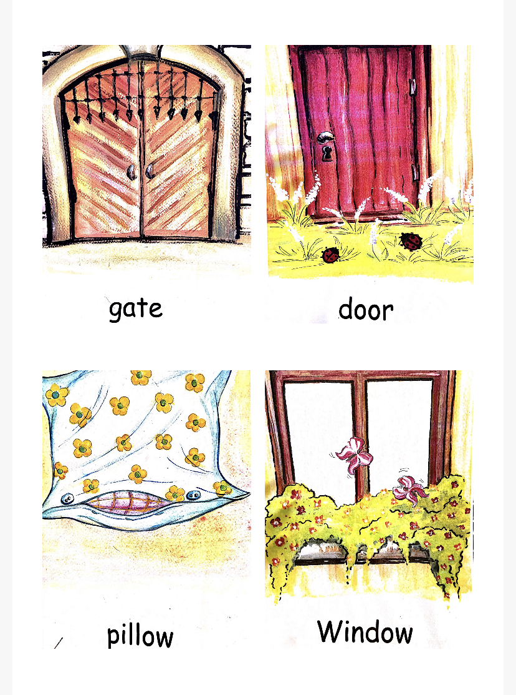
Następnie uprzejmie proszę o przesłuchanie i obejrzenie piosenki „Are you hungry” https://www.youtube.com/watch?v=ykTR0uFGwE0 , którą zaśpiewam wspólnie z dziećmi na kolejnych zajęciach w filmiku na YouTube.
Załączam dla Państwa tekst wraz z tłumaczeniem:

Are you hungry? (Jesteś głodny?)
Yes, I am. (Tak, jestem)
Are you hungry?
Yes, I am.
Mmm...a banana!
Yum, yum, yum, yum, yum, yum, yum, yum, yum!

Are you hungry? (Jesteś głodny?)
Yes, I am. (Tak, jestem)
Are you hungry?
Yes, I am.
Mmm...an apple! (jabłko)
Yum, yum, yum, yum, yum, yum, yum, yum, yum!

Are you hungry? (Jesteś głodny?)
Yes, I am. (Tak, jestem)
Are you hungry?
Yes, I am.
Mmm...grapes! (winogrona)
Yum, yum, yum, yum, yum, yum, yum, yum, yum!

Are you hungry? (Jesteś głodny?)
Yes, I am. (Tak, jestem)
Are you hungry?
Yes, I am.
Mmm...watermelon! (arbuz)
Yum, yum, yum, yum, yum, yum, yum, yum, yum!
I’m full! (jestem pełen/najedzony)

Jednakże obrazki, które widzicie Państwo na pierwszej stronie nie są wyłącznie do wglądu. Ostatnią już rzeczą na dziś jest gra w pary (memory), które dla Was przygotowałam
Uprzejmie proszę o wydrukowanie karty podwójnie i wycięcie przez dzieci poszczególnych przedmiotów. Następnie odwrócenie ich białą stroną do góry. Nie miałam wcześniej możliwości przeprowadzenia tego z waszymi dziećmi ze względu na dużą liczebność grupy. Jednakże, praktykuje to na zajęciach dodatkowych. Miłej zabawy!
Have a nice day

